**5.26 Контроль ведения учета**

Программа позволяет автоматически контролировать корректность данных информационной базы (например: нарушение ссылочной целостности, отрицательные остатки в регистре накопления, сбой в нумерации счетов фактур и т.д.) по произвольным правилам.

По результатам проведенных проверок в отчете Контроль ведения учета выводится описание выявленных проблем и способов их устранения. При этом результаты проверки могут выводиться «адресно» ответственным исполнителям также из окна «проблемного» документа, из списков документов, а также в списке Текущие дела на начальной странице (подробнее см. раздел документации Текущие дела).

Контроль ведения учета состоит из двух этапов:

■ Настройка параметров и расписания выполнения проверок проводится администратором или ответственным с ролью Полные права;

■ Просмотр результатов проверки и корректировка данных, проводится ответственными исполнителями, см. раздел [Работа с выявленными проблемами](https://its.1c.ru/db/content/bsp301doc/src/5.26%20%D0%BA%D0%BE%D0%BD%D1%82%D1%80%D0%BE%D0%BB%D1%8C%20%D0%B2%D0%B5%D0%B4%D0%B5%D0%BD%D0%B8%D1%8F%20%D1%83%D1%87%D0%B5%D1%82%D0%B0.htm?_=1542292879#_работа_с_выявленными_4).

**Проверки ведения учета**

Для настройки правил проверки учета воспользуйтесь ссылкой Правила проверки учета в разделе **Администрирование** – Обслуживание – Корректировка данных. Открывается список Проверки ведения учета, в котором представлены все имеющиеся правила проверок данных информационной базы. Подробнее см. раздел [Возможности проверок ведения учета](https://its.1c.ru/db/content/bsp301doc/src/5.26%20%D0%BA%D0%BE%D0%BD%D1%82%D1%80%D0%BE%D0%BB%D1%8C%20%D0%B2%D0%B5%D0%B4%D0%B5%D0%BD%D0%B8%D1%8F%20%D1%83%D1%87%D0%B5%D1%82%D0%B0.htm?_=1542292879#_возможности_проверок_ведения_4). Далее рассмотрим настройки, общие для всех проверок.

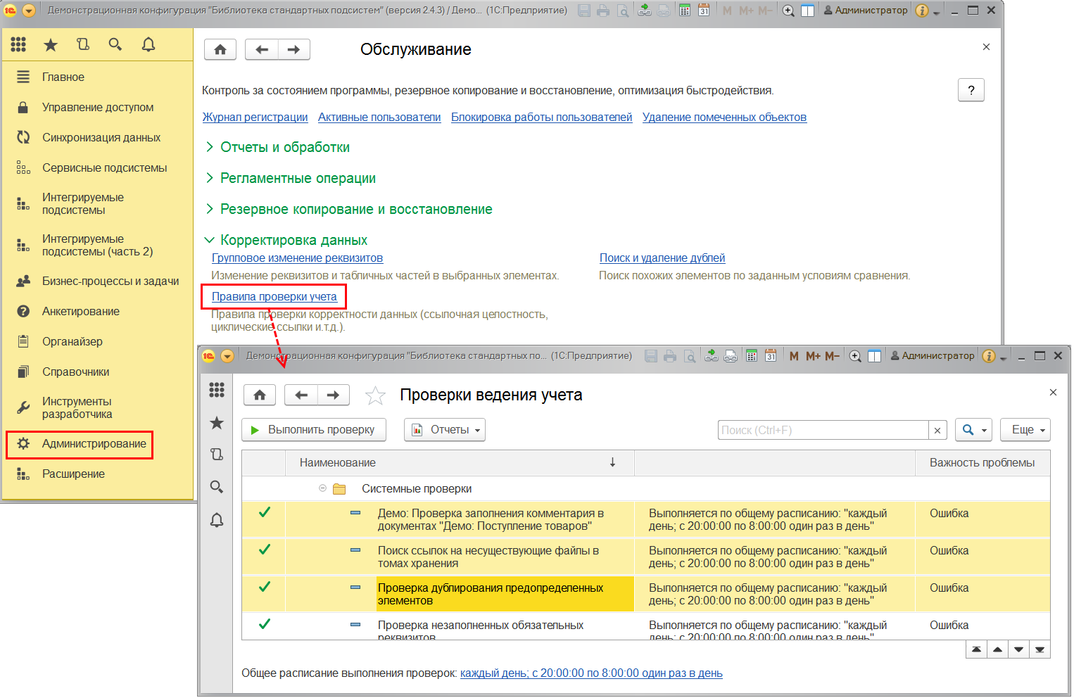

По умолчанию все проверки, предусмотренные в программе, уже включены, а часть из них выполняется автоматически в фоне по общему расписанию: каждый день; с 20:00:00 по 08:00:00 один раз в день. При необходимости изменить общее расписание перейдите по ссылке в нижней части окна. Подробнее см. раздел документации Регламентные задания. В редких случаях может возникнуть необходимость перенастроить конкретную проверку, например, одну из проверок проводить по индивидуальному расписанию. В этом случае нужно открыть ее карточку.

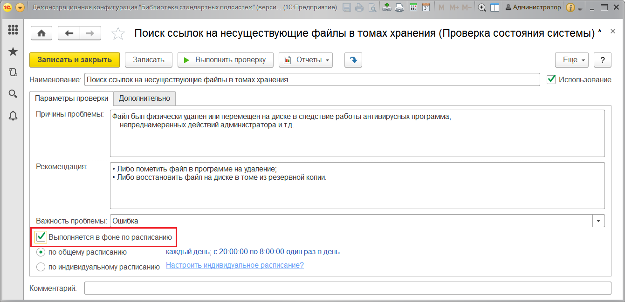

Если проверку в данный момент не нужно проводить, ее можно отключить с помощью флажка Использование.

На вкладке Параметры проверки описываются:

■ Причины проблемы (причина возникновения проблемы, которая определяется данной проверкой, например, для проверки **Поиск ссылок на несуществующие файлы в томах хранения** выводится Файл был физически удален… и т.д.);

■ Рекомендация по ее устранению.

Эта информация будет выводиться в отчете Контроль ведения учета со списком проблем, выявленных этим правилом проверки (подробнее см. раздел [Отчет Контроль ведения учета](https://its.1c.ru/db/content/bsp301doc/src/5.26%20%D0%BA%D0%BE%D0%BD%D1%82%D1%80%D0%BE%D0%BB%D1%8C%20%D0%B2%D0%B5%D0%B4%D0%B5%D0%BD%D0%B8%D1%8F%20%D1%83%D1%87%D0%B5%D1%82%D0%B0.htm?_=1542292879#_отчет_контроль_ведения)).

В соответствующем поле указана Важность проблемы, по этому полю можно в дальнейшем отфильтровать результаты проверок, кроме этого, в зависимости от важности можно по-разному поступать с ними:

■ Информация – просмотреть и принять к сведению;

■ Предупреждение – рекомендация по исправлению программы;

■ Ошибка (по умолчанию) – может привести к серьезным последствиям и подлежит исправлению;

■ Полезный совет – рекомендация по совершенствованию программы.

Содержание перечисленных полей только для просмотра, вносить в них правки рекомендуется только в крайнем случае:

■ например, разработчик программы обнаружил и другие причины проблемы, или методы ее устранения и может привести их в соответствующих полях;

■ в настоящее время исправление конкретной ошибки не так актуально и можно просто принять ее к сведению (информация или полезный совет), а исправить когда будет время.

Для того чтобы проверка проходила в автоматическом режиме, включите флажок Выполняется в фоне по расписанию.

С помощью переключателя можно указать параметры проведения автоматической проверки:

■ По общему расписанию (выбрано по умолчанию);

■ По индивидуальному расписанию – после выбора становится доступной ссылка Настроить индивидуальное расписание. Подробнее см. раздел Регламентные задания.

Примечание: при работе в приложении в Интернете настройка расписания недоступна (ни общая, ни индивидуальная).

В поле Комментарий можно написать дополнительную информацию о проверке.

С помощью кнопки Выполнить проверку можно провести проверку вручную в нужный момент. Подробнее см. [Выполнение проверок вручную](https://its.1c.ru/db/content/bsp301doc/src/5.26%20%D0%BA%D0%BE%D0%BD%D1%82%D1%80%D0%BE%D0%BB%D1%8C%20%D0%B2%D0%B5%D0%B4%D0%B5%D0%BD%D0%B8%D1%8F%20%D1%83%D1%87%D0%B5%D1%82%D0%B0.htm?_=1542292879#_выполнение_проверок_вручную_4).

С помощью кнопки Отчеты – Результаты проверки учета можно открыть отчет Контроль ведения учета, для того чтобы просмотреть результаты проведенных проверок. Подробнее см. раздел [Отчет Контроль ведения учета](https://its.1c.ru/db/content/bsp301doc/src/5.26%20%D0%BA%D0%BE%D0%BD%D1%82%D1%80%D0%BE%D0%BB%D1%8C%20%D0%B2%D0%B5%D0%B4%D0%B5%D0%BD%D0%B8%D1%8F%20%D1%83%D1%87%D0%B5%D1%82%D0%B0.htm?_=1542292879#_отчет_контроль_ведения).

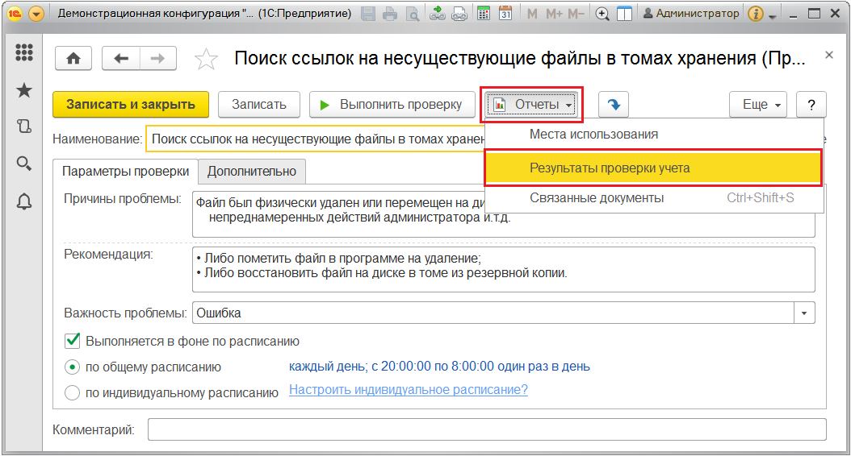

На вкладке Дополнительно указываются следующие параметры проверки:

■ Дата начала проверки – для документов и других объектов программы, привязанных к временной оси, имеется возможность задания пороговой даты. Например, это полезно для того, чтобы не выполнять проверки в уже закрытых или архивных периодах. По умолчанию эта дата не заполнена, т.е. проверяется все.

■ Лимит проблем – предусмотрена возможность наложить ограничения на количество проблем, выявляемых конкретной проверкой. Например, проверка заполнения обязательных реквизитов в списке с большим количеством элементов может быть ограничена определенным лимитом выводимых проблем (указывается в каждой проверке по умолчанию, например, для проверки Поиск ссылок на несуществующие файлы в томах хранения равно 1000).

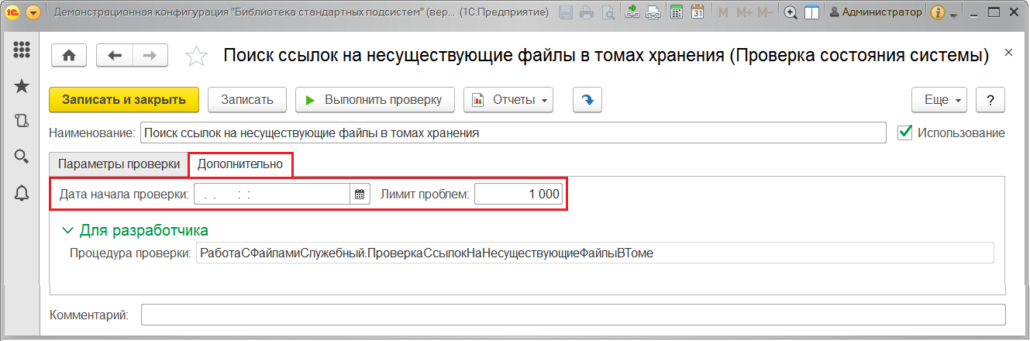

**Выполнение проверок вручную**

Часть проверок проводится автоматически по расписанию, в фоновом режиме.

Однако при необходимости можно также произвести проверку в любой момент вручную. Для этого выделите в списке нужные проверки, нажмите кнопку Выполнить проверку. Проверка занимает некоторое время.

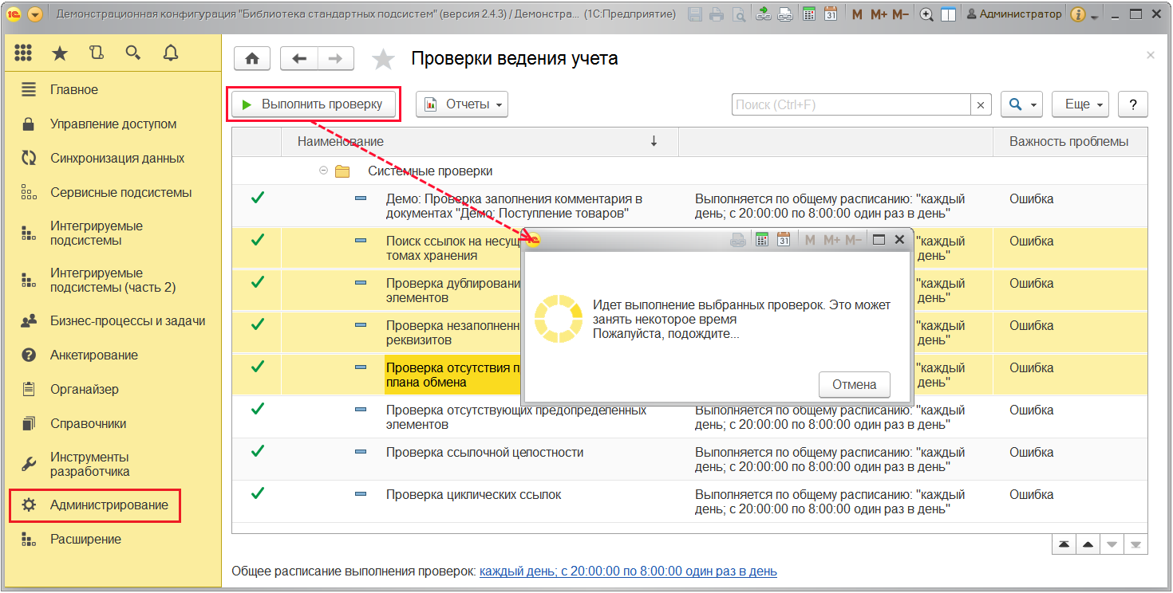

Также проверку можно произвести из ее карточки. Подробнее см. раздел [Проверки ведения учета](https://its.1c.ru/db/content/bsp301doc/src/5.26%20%D0%BA%D0%BE%D0%BD%D1%82%D1%80%D0%BE%D0%BB%D1%8C%20%D0%B2%D0%B5%D0%B4%D0%B5%D0%BD%D0%B8%D1%8F%20%D1%83%D1%87%D0%B5%D1%82%D0%B0.htm?_=1542292879#_проверки_ведения_учета_1).

**Работа с выявленными проблемами**

В программе предусмотрен просмотр выявленных проблем ведения учета и способов их устранения в отчете Контроль ведения учета. Подробнее см. раздел [Отчет Контроль ведения учета](https://its.1c.ru/db/content/bsp301doc/src/5.26%20%D0%BA%D0%BE%D0%BD%D1%82%D1%80%D0%BE%D0%BB%D1%8C%20%D0%B2%D0%B5%D0%B4%D0%B5%D0%BD%D0%B8%D1%8F%20%D1%83%D1%87%D0%B5%D1%82%D0%B0.htm?_=1542292879#_отчет_контроль_ведения).

Выявленные при проверке проблемы выводятся адресно только тем категориям исполнителей, которые могут в них разобраться. Например, если это операция закрытия месяца, то проверку и исправление ошибок должен проводить бухгалтер, компетентный в вопросах закрытия месяца, если это проверка на наличие «битых» ссылок или тестирование/исправление, то такую проверку должен проводить администратор программы и т.д.

Ответственный за участок учета:

■ Либо переходит к сводному отчету с текущими проблемами из списка Текущие дела (подробнее см. раздел [Переход к просмотру проблем из списка Текущие дела](https://its.1c.ru/db/content/bsp301doc/src/5.26%20%D0%BA%D0%BE%D0%BD%D1%82%D1%80%D0%BE%D0%BB%D1%8C%20%D0%B2%D0%B5%D0%B4%D0%B5%D0%BD%D0%B8%D1%8F%20%D1%83%D1%87%D0%B5%D1%82%D0%B0.htm?_=1542292879#_переход_к_просмотру));

■ Либо из окна «проблемного» объекта открывает отчет по проблемам этого объекта (подробнее см. раздел [Просмотр проблем от объектов программы](https://its.1c.ru/db/content/bsp301doc/src/5.26%20%D0%BA%D0%BE%D0%BD%D1%82%D1%80%D0%BE%D0%BB%D1%8C%20%D0%B2%D0%B5%D0%B4%D0%B5%D0%BD%D0%B8%D1%8F%20%D1%83%D1%87%D0%B5%D1%82%D0%B0.htm?_=1542292879#_просмотр_проблем_от));

■ Затем из отчета переходит к решению (исправлению) проблемы, подробнее см. раздел [Отчет Контроль ведения учета](https://its.1c.ru/db/content/bsp301doc/src/5.26%20%D0%BA%D0%BE%D0%BD%D1%82%D1%80%D0%BE%D0%BB%D1%8C%20%D0%B2%D0%B5%D0%B4%D0%B5%D0%BD%D0%B8%D1%8F%20%D1%83%D1%87%D0%B5%D1%82%D0%B0.htm?_=1542292879#_отчет_контроль_ведения).

Также может дополнительно:

■ отобрать информацию в отчете по конкретной проблеме.

Перейти к работе с отчетом также можно из списка проверок с помощью кнопки Отчеты. Выберите из выпадающего списка команду Результаты проверки учета.

**Переход к просмотру проблем из списка Текущие дела**

В списке Текущие дела проблемы, выявленные в результате проверки, выводятся в виде ссылки и выделяются цветом, при этом проставляется количество найденных проблем. Для просмотра результатов проверки перейдите по этой ссылке.

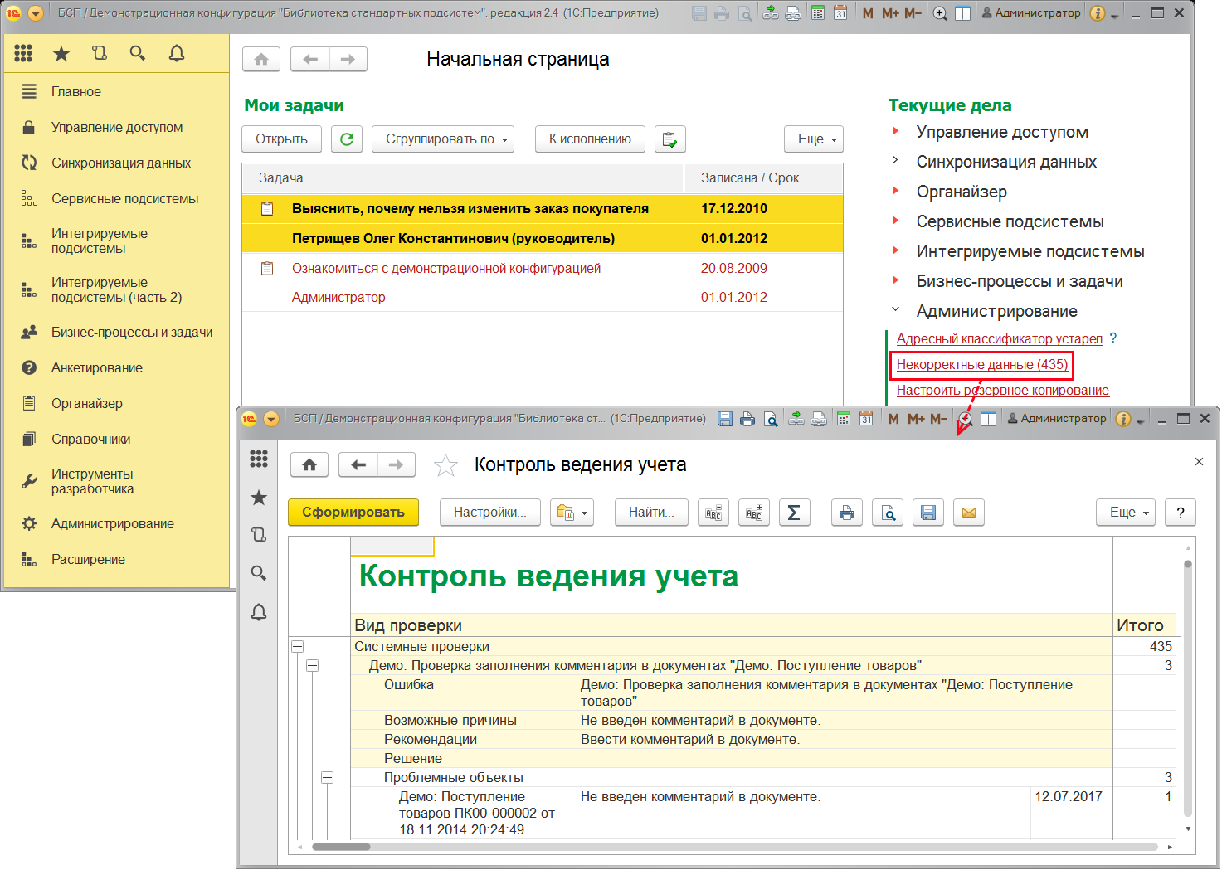

**Просмотр проблем от объектов программы**

Если обнаруженная во время проверки проблема связана с объектом программы, проблемный объект помечается значком https://its.1c.ru/db/content/bsp301doc/src/_img/a8ac365292f91872c91b58b5276d597d/image238.png?_=1542292879. В окне списка предусмотрена дополнительная колонка со значком https://its.1c.ru/db/content/bsp301doc/src/_img/a8ac365292f91872c91b58b5276d597d/image238.png?_=1542292879 – переход к отчету по двойному нажатию на соответствующей ячейке указанной колонки.

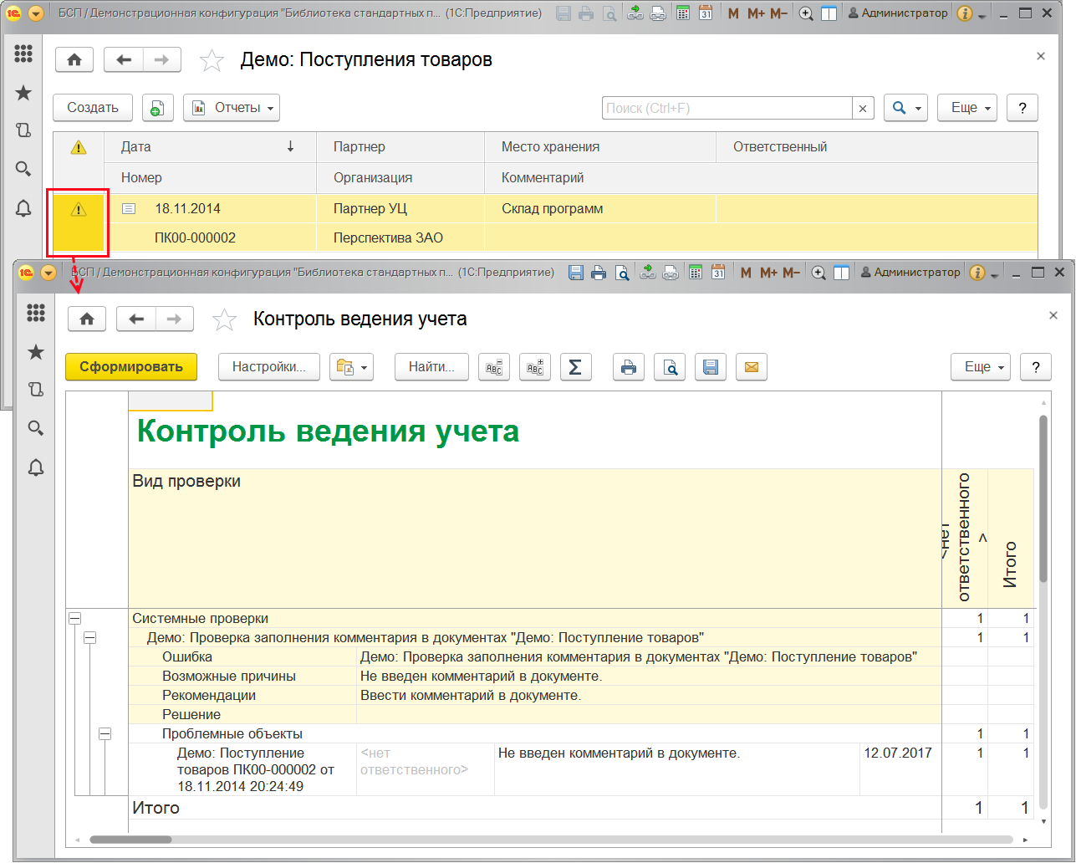

С помощью ссылки есть проблемы из окна объекта можно перейти к просмотру отчета Контроль ведения учета (подробнее см. раздел [Отчет Контроль ведения учета](https://its.1c.ru/db/content/bsp301doc/src/5.26%20%D0%BA%D0%BE%D0%BD%D1%82%D1%80%D0%BE%D0%BB%D1%8C%20%D0%B2%D0%B5%D0%B4%D0%B5%D0%BD%D0%B8%D1%8F%20%D1%83%D1%87%D0%B5%D1%82%D0%B0.htm?_=1542292879#_отчет_контроль_ведения)) и подробного описания проблемы.

**Просмотр отчета для администратора**

Администратор может открыть отчет Контроль ведения учета по соответствующей ссылке в панели Отчеты администратора раздела **Администрирование** – Обслуживание – Отчеты и обработки.

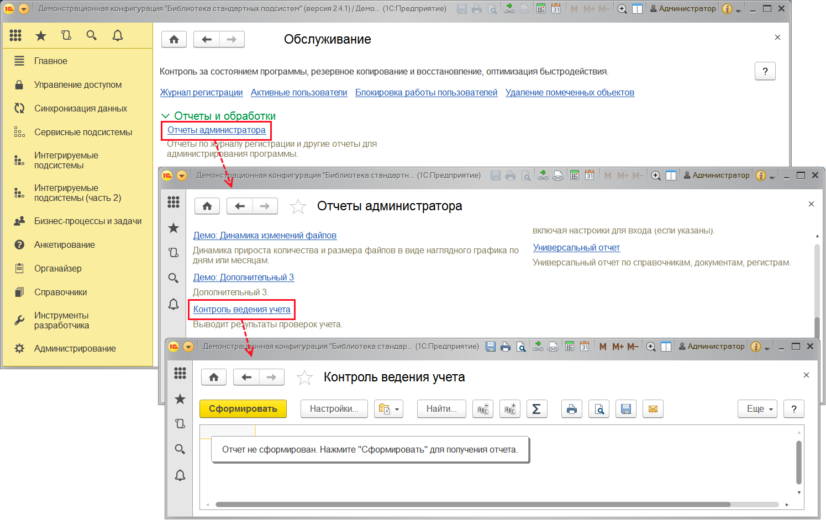

**Отчет Контроль ведения учета**

Отчет Контроль ведения учета предназначен для просмотра и устранения выявленных проблем с документами, регистрами и любыми другими данными в программе:

■ можно перейти к просмотру и исправлению проблемных объектов;

■ могут быть предусмотрены ссылки для перехода к автоматическому проведению исправлений.

В отчете по умолчанию выводятся:

■ колонка Вид проверки – содержит сведения о проверке и перечень проблемных объектов;

■ итоговая.

Сведения о проверке выделены цветом. В этой части выводятся:

■ Наименование проблемы и ее важность (подробнее см. раздел [Проверки ведения учета](https://its.1c.ru/db/content/bsp301doc/src/5.26%20%D0%BA%D0%BE%D0%BD%D1%82%D1%80%D0%BE%D0%BB%D1%8C%20%D0%B2%D0%B5%D0%B4%D0%B5%D0%BD%D0%B8%D1%8F%20%D1%83%D1%87%D0%B5%D1%82%D0%B0.htm?_=1542292879#_проверки_ведения_учета_1));

■ Возможные причины;

■ Рекомендации по исправлению;

■ Решение – в некоторых проверках может быть предусмотрена ссылка, по которой можно перейти к автоматическому исправлению проблемы. Подробнее см. раздел [Возможности проверок ведения учета](https://its.1c.ru/db/content/bsp301doc/src/5.26%20%D0%BA%D0%BE%D0%BD%D1%82%D1%80%D0%BE%D0%BB%D1%8C%20%D0%B2%D0%B5%D0%B4%D0%B5%D0%BD%D0%B8%D1%8F%20%D1%83%D1%87%D0%B5%D1%82%D0%B0.htm?_=1542292879#_возможности_проверок_ведения_4).

Затем следует перечень обнаруженных в ходе этой проверки проблемных объектов программы, который состоит из колонок:

■ Данные о проблемном объекте (например, наименование, номер и дата документа);

■ Обнаруженная проблема;

■ Дата проведения проверки.

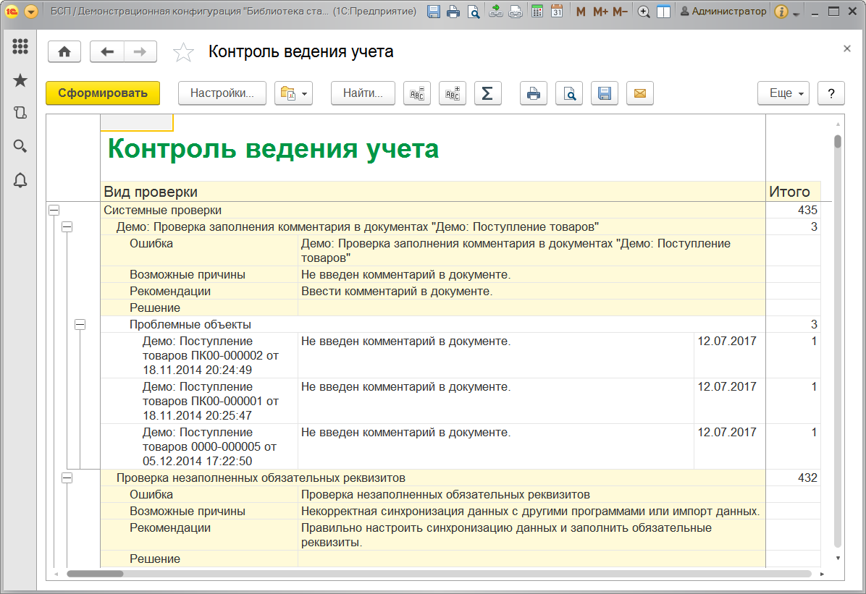

Можно отобрать проверки по ответственным. Для этого откройте Настройки с помощью соответствующей кнопки (открывается Простой Вид настроек), включите флажок Выводить ответственного. Подробнее см. раздел документации Варианты отчетов.

После этого выявленные проблемы в отчете группируются по ответственным, при этом в специальных колонках по каждому ответственному выводится, сколько проблемных объектов обнаружено. С одним объектом может быть связано несколько проблем, тогда по нему будет несколько строк.

В отчете наглядно видно, в каких объектах программы не было заполнено поле Ответственный, количество таких объектов выводится в колонку Нет ответственного.

Дважды щелкнув по наименованию объекта в отчете, можно перейти к просмотру объекта, исправить обнаруженные в ходе проверки ошибки, например, в случае с документом **Демо: Поступление товаров** на скриншоте – заполнить поле **Комментарий**.

**Возможности проверок ведения учета**

В программе предусмотрен ряд проверок, позволяющих немедленно приступить к мониторингу введенных данных и устранению выявленных проблем:

|  |  |  |  |  |
| --- | --- | --- | --- | --- |
| Проверка | Пример выявленной проблемы | Решение | Автоматическое решение | Выполняется в приложении в Интернете |
| Проверка ссылочной целостности (только в главном узле РИБ) | После загрузки данных из файла Excel получили элемент справочника, который ссылается на несуществующую организацию. | Завершить работу пользователей – сделать копию базы - выполнить «Тестирование и исправление» (через Конфигуратор). | Отсутствует. | Нет |
| Проверка на наличие циклических ссылок | После ряда обменов получили элемент иерархического справочника, поле Родитель которого ссылается на него же. | Открыть окно объекта и ввести правильную ссылку или очистить ее. | Предусмотрено  (При переходе из отчета по гиперссылке Выполнить исправление будет проведена автоматическая корректировка ссылок). | Да |
| Проверка отсутствующих предопределенных элементов | В режиме Конфигуратора был введен предопределенный элемент, тогда как в режиме 1С:Предприятия он отсутствует. | В главном узле РИБ – выполнить настройку предопределенных элементов с помощью средств программы.  В подчиненном узле РИБ – выполнить синхронизацию с главным узлом. | Предусмотрено. | Нет |
| Проверка дублей предопределенных элементов | После ряда обменов получилась ситуация при которой дублируются предопределенные элементы в подчиненном узле. | Найти дубли и удалить (оставить один предопределенный элемент). | Отсутствует. | Нет |
| Проверка отсутствующих предопределенных узлов планов обмена (ЭтотУзел() = Неопределено) | По причине платформенной ошибки при обновлении информационной базы, получаем ситуацию когда ЭтотУзел() = Неопределено. | Перейти на платформу 8.3.9.2033 или выше, затем  В главном узле - выполнить «Тестирование и исправление».  В подчиненном узле РИБ – выполнить синхронизацию с главным узлом. | Отсутствует. | Нет |
| Проверка незаполненных обязательных реквизитов | Провести проверку заполнения объектов ИБ средствами программы. | перейти к карточке объекта и дозаполнить его. | Отсутствует. | Да |
| Поиск ссылок на несуществующие файлы в томе. | Имеется ссылка на файл физически отсутствующий на диске. | Принять решение – либо удалить файл (элемент справочника), либо восстановить файл на диске в томе. | Отсутствует. | Да |

**Роли для контроля ведения учета**

Для контроля ведения учета в программе предусмотрены следующие роли:

|  |  |
| --- | --- |
| Роль | Краткое описание |
| Полные права | Просмотр и настройка правил проверки ведения учета и расписания проверок. |
| Чтение результатов проверки учета | Предоставляет право просмотра отчета Контроль ведения учета. |